**Техническое задание**

**Заказчик:** АО «Новосибирскэнергосбыт»

**Предмет закупки: Мойка окон, панорамных окон, витражей и фасадного остекления**

1. Место и объем оказания услуг:

|  |  |  |  |  |  |
| --- | --- | --- | --- | --- | --- |
|  |  |  |  | Ед.  изм. | Кол-во (объём работ) |
| Мойка окон, панорамных окон, витражей и фасадного остекления по адресам:  ул. Орджоникидзе,32;  ул. Некрасова, 54; | Орджоникидзе,32 | с уличной стороны | окна | м.кв. | 986 |
| панорамные окна | м.кв. | 260 |
| с двух сторон | фасадное остекление | м.кв. | 1485 |
| Некрасова, 54 | с уличной стороны | окна | м.кв. | 278 |
| с двух сторон | окна | м.кв. | 9 |
| витражи | м.кв. | 320 |
| **Итого** | | | **м.кв.** | **3338** |

2. Требования к оказанию услуги Исполнителем:

1. Работы выполняются методом промышленного альпинизма с использованием специального высотного снаряжения.
2. Исполнитель оказывает Услуги своими силами, используя свое оборудование и расходные материалы

3. Срок оказания услуг: с даты заключения договора до 30.09.2024г.(включительно).

4. Предельная сумма договора: не более **300 000** рублей с учетом НДС (20%)

или **250 000** рублей без НДС.

5. Порядок оплаты:

Заказчик оплачивает оказанные услуги (полный объем услуг) в течение 7 рабочих дней после окончания оказания услуг, получения от Исполнителя счета-фактуры, подписания акта оказанных услуг (или универсального передаточного документа), на основании счета, выставленного Исполнителем.

_______________________________________________________________

**Выбор победителя:** Участник с наименьшей предложенной ценой становится победителем. Если будут предложения с НДС и без НДС, сравниваться все цены будут в переводе без НДС. При подаче одинаковых минимальных предложений от участников, победителем считается тот, кто подал заявку первым.

**Заказчик** **вправе** **отказаться** **от** проведения запроса котировок, запроса предложений **в** **любое** **время**, в том числе после подписания протокола по результатам **закупки**, не неся при этом никакой ответственности перед **любыми** физическими и юридическими лицами, которым такое действие может принести убытки.

По возникшим вопросам обращаться по электронной почте: [aleksandr.vonda@nskes.ru](mailto:aleksandr.vonda@nskes.ru)

Фотографии здания по ул.Некрасова, 54

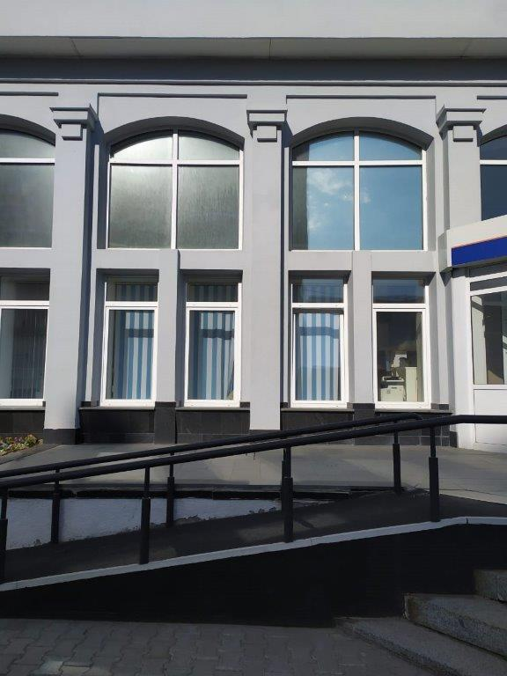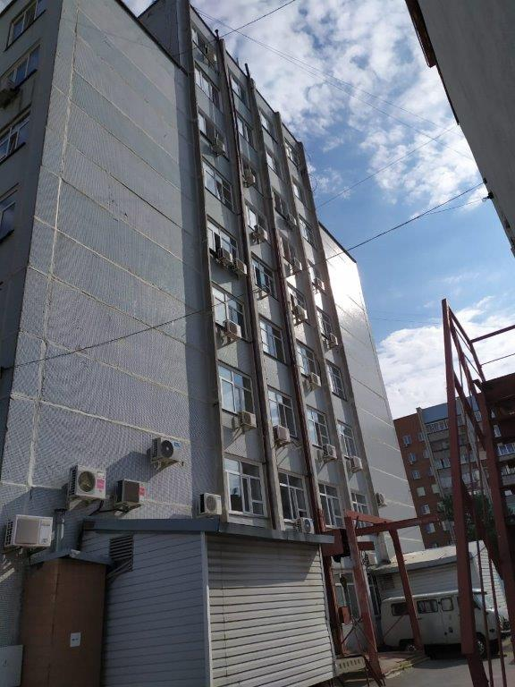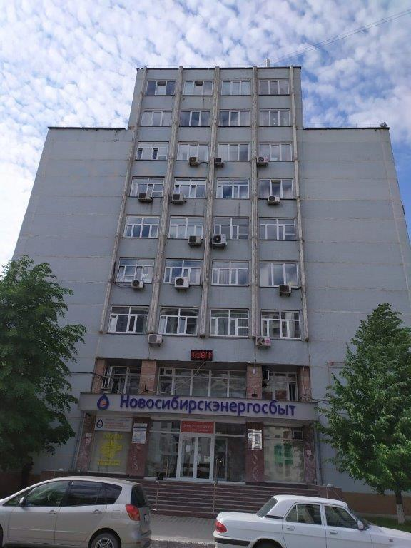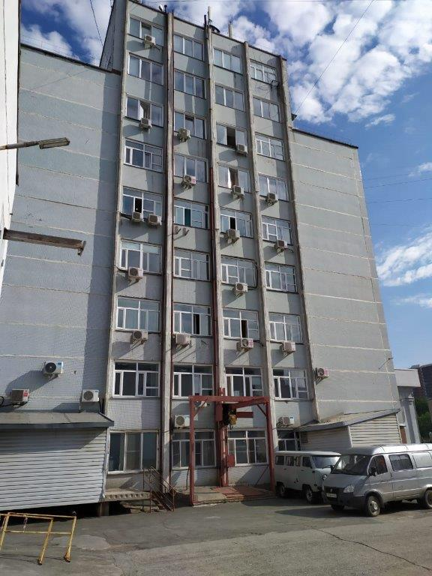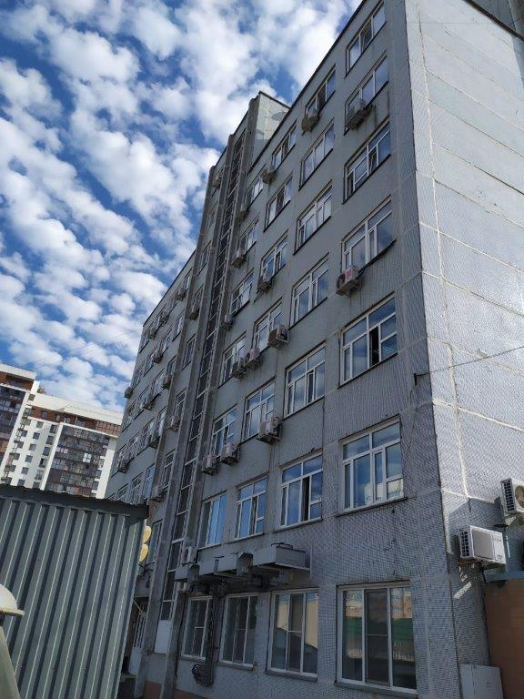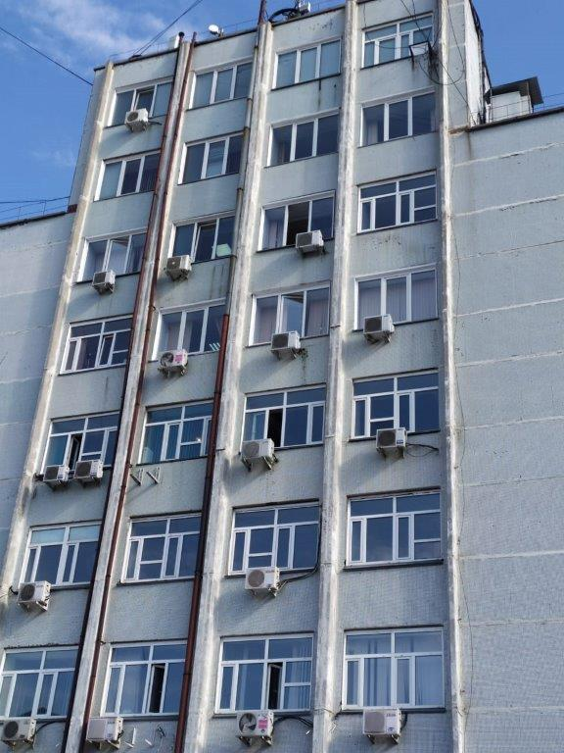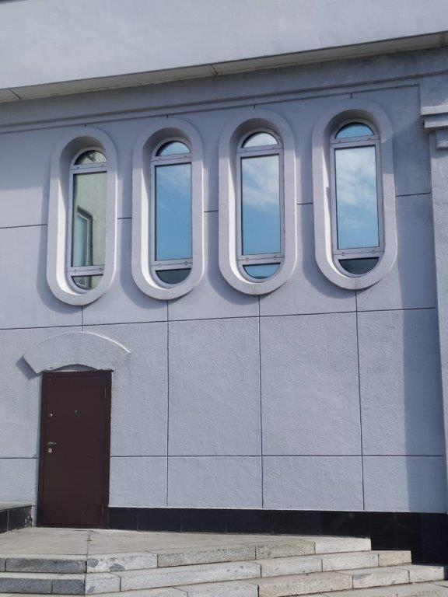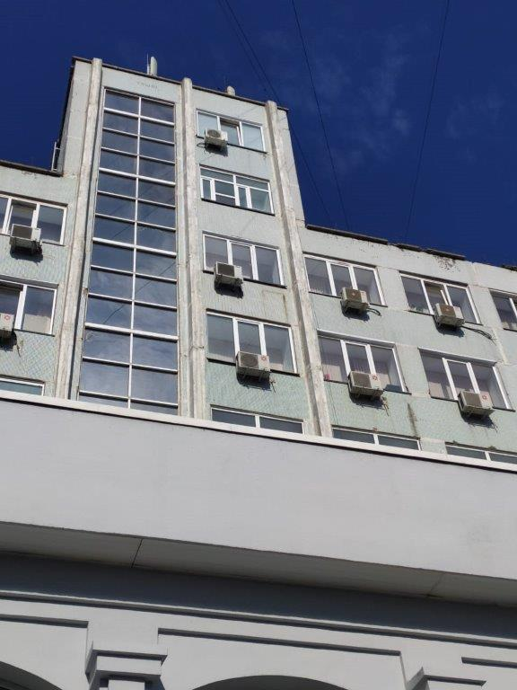

Фотографии здания по ул.Орджоникидзе, 32

